Муниципальное дошкольное образовательное бюджетное учреждение

детский сад № 17 «Родничок» п. Восход

муниципального образования Новокубанский район

**«Спортом занимаемся-силы набираемся»**

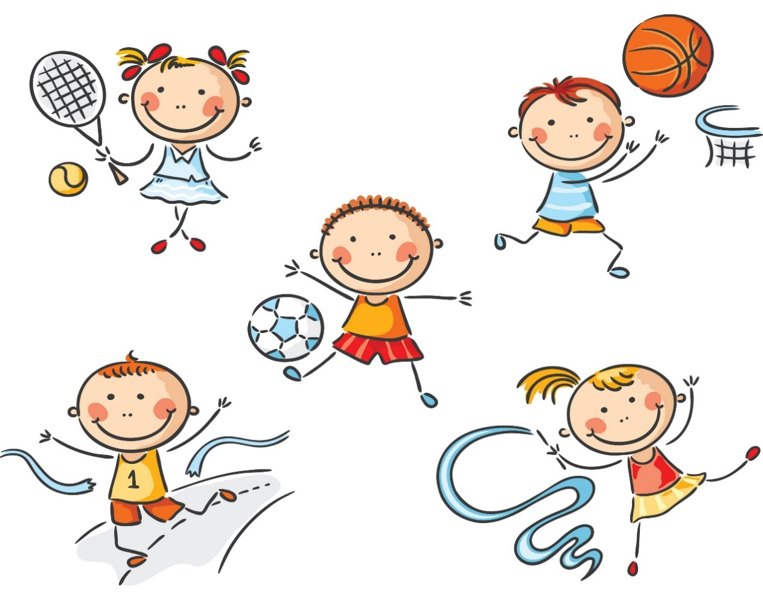Оздоровительный досуг для детей средней группы

Подготовила инструктор по ф/к Олейникова Т.В.

2025 г.

**Цель:** формировать знания детей о пользе занятия спортом.

**Задачи:**

- расширить знания детей о факторах, способствующих укреплению здоровья;

- формировать представление о разных видах спорта;

- развивать познавательный интерес к здоровому образу жизни;

- воспитывать самостоятельность, инициативность.

**Оборудование:** ориентиры, мячи большого диаметра (2-шт.), обручи (20-шт.), малые мячи по количеству детей, мягкие формы круглые (2-шт.), игрушка –каталка (2-шт.), воздушные шарики по количеству детей, гимнастическая скамейка.

*Под аудиозапись песни «Физкульт-ура!» (муз. Ю. Чичкова, сл. З. Петровой) дети входят в зал, рассаживаются на стульчики.*

**Инструктор:** Сегодня день не как всегда,

         Немножко необычный,

         И настроение и здоровье

         У всех ребят…отличное!

**Инструктор:** Сегодня не простое занятие, а занятие – активное, спортивное, тренировочное, для настоящих спортсменов! Есть у нас спортсмены? *(ответы детей)* Отлично! А чем занимаются спортсмены, узнаем лишь загадку отгадаем.

**Загадка:** С ним мы станем быстры, сильны...

И физически активны,

Он здоровье закаляет,

Мышцы детям укрепляет

Не нужны конфеты, торт,

Нужен нам один лишь**...** *(спорт)*

Хочешь ты побить рекорд?  
   И тут тебе поможет ……*(спорт)*

**Инструктор:** Спорт ребята, очень нужен

Мы со спортом, крепко дружим.

Спорт – здоровье,

Спорт – игра!

Мы спортсмены, хоть куда!

Утром раньше поднимайся,  
   Прыгай, бегай, отжимайся.  
   Для здоровья, для порядка  
   Людям всем нужна ……*(зарядка)*

*Под аудиозапись песни «Зарядка» (муз. А. Комарова, сл. Т. Рядчиковой) дети выполняют движения по показу.*

**Инструктор:** Внимание, начинаем спортивные соревнования.

**Загадка:** Весело с ним поиграем,  
Покатаем, покидаем.  
Если пустится он вскачь,  
Догнать трудно ловкий... *(мяч)*

**Эстафета – соревнование «Мой веселый звонкий мяч…»**

*Прокатывание мяча между ориентирами.*

**Инструктор:** Для занятий, как известно

Обруч нам необходим

И приятно, и полезно

Упражнения делать с ним!

**Эстафета с прыжками «Из обруча в обруч»** *Под аудиозапись песни «Классики» (сл. В. Шумилова) Дети прыгают из обруча в обруч, в разном направлении.*

**Инструктор:** Молодцы ребята, ловко справились с прыжками, продолжаем тренировку – соревнование:

А наши мышцы отлично тренируют,

Мешочки для метания!

А какое сейчас время года? *(Ответы детей) Правильно ребята, и поэтому сегодня мы будем метать не мешочки, а снежочки.*

**Эстафета – соревнование «Точно в цель»**

*Дети делятся на два звена, по команде забрасывают «снежки» в круглую, мягкую форму, обегают ориентир и занимают свое место на исходной позиции.*

**Инструктор:** Два колеса и две педали,  
Их кручу и еду в дали  
Хочу объехать целый свет  
Ведь у меня *…(Велосипед)*

Ребята, вы любите кататься на велосипеде? *(Ответы детей)* Молодцы! Я предлагаю вам тренировку на скорость и ловкость.

**Эстафета – соревнование «Быстрые гонки»**

*Поочередное прокатывание «Каталок»*

**Инструктор:** Чтоб большим спортсменом стать.   
  Нужно очень много знать.  
  И поможет здесь сноровка  
  И, конечно, *… (тренировка)*

Тренировка необычная, воздушная, отличная. Про тренировку мы узнаем, когда загадку отгадаем.

**Загадка:** Он умеет раздуваться.  
 Важно – не перестараться.  
 Лопнет быстро он тогда.  
 Будет плакать детвора *(Воздушный шар)*

**Упражнение на дыхание «Раз, два, три, четыре, пять будем шарик надувать»**

Раз, два, три, четыре, пять

*На каждый счет дети делают вдох и одновременно разводят руки в стороны, на счет пять хлопок в ладоши.*

Будем снова надувать.

*Руки вверх, вдох и выдох.*

**Соревнование – игра «Воздушный чемпион»** *Под аудиозапись «Шарики воздушные" (муз. и сл. А. Петряшева)*

*Команды выстраиваются вкруг, надувают воздушные шарики.*

**Инструктор:** Тот, кто с солнышком встаёт,  
Делает зарядку,  
Чистит зубы по утрам  
И играет в прятки, —  
Тот спортивный человек,  
И всегда весёлый.  
Постарайтесь быть таким  
В садике и дома.

[Спорт ребята, очень нужен](https://2karandasha.ru/zagadki-dlya-detey/vozdushnyy-sharik/10932)

[Мы со спортом, крепко дружим.](https://2karandasha.ru/zagadki-dlya-detey/vozdushnyy-sharik/10932)

[Спорт – здоровье,](https://2karandasha.ru/zagadki-dlya-detey/vozdushnyy-sharik/10932)

[Спорт – игра!](https://2karandasha.ru/zagadki-dlya-detey/vozdushnyy-sharik/10932)

[**Дети:** Мы спортсмены, хоть куда!](https://2karandasha.ru/zagadki-dlya-detey/vozdushnyy-sharik/10932)

*Под звуки спортивного марша дети выходят из зала.*